1. Opis projektu
AplikacjaKino to webowa aplikacja do zarządzania repertuarem kina oraz rezerwacji miejsc na seanse filmowe. Projekt został zrealizowany w technologii ASP.NET Core 8 MVC z bazą danych SQL Server.

Aplikacja umożliwia:
- Przeglądanie repertuaru kina przez wszystkich użytkowników
- Rejestrację i logowanie użytkowników przez system ASP.NET Identity
- Rezerwację miejsc na seanse przez zalogowanych użytkowników
- Zarządzanie filmami, salami i seansami przez administratora
- Podgląd rezerwacji dla poszczególnych seansów

2. Użyte technologie

Technologia | Opis
ASP.NET Core 8 MVC | Główny framework backendowy
Entity Framework Core 8 | Komunikacja z bazą danych
ASP.NET Identity | System autoryzacji
SQL Server (LocalDB) | Relacyjna baza danych
Bootstrap 5 | Framework CSS, responsywność (RWD)
Vanilla JavaScript | Interaktywność po stronie klienta
jQuery Validation | Walidacja formularzy po stronie klienta
C# 12 | Język programowania backendu

3. Architektura aplikacji

3.1 Warstwa modeli
- Film.cs - model filmu (tytuł, opis, czas trwania, okładka)
- Sala.cs - model sali kinowej (nazwa, liczba rzędów, miejsc w rzędzie)
- Seans.cs - model seansu (film, sala, data i godzina, kolekcja rezerwacji)
- Rezerwacja.cs - model rezerwacji (seans, numer rzędu, miejsca, ID użytkownika)
- RezerwacjaWieleModel.cs - model pomocniczy do rezerwacji wielu miejsc naraz

3.2 Warstwa kontrolerów
- FilmController - zmiany dla filmów, upload okładek
- SalaController - zmiany dla sal kinowych
- SeansController - zarządzanie seansami, rezerwacje, podgląd
- HomeController - strona główna i strona błędu

3.3 Warstwa widoków
- Views/Film/ - Index, Create, Edit, Delete
- Views/Sala/ - Index, Create, Edit, Delete
- Views/Seans/ - Index, Rezerwuj, Potwierdzenie, MojeRezerwacje, Manage, Rezerwacje
- Views/Shared/ - _Layout.cshtml, _LoginPartial.cshtml

3.4 Warstwa danych (Data)
- DatabaseContext.cs

3.5 Relacje między tabelami
- Seans -> Film: wiele do jednego (wiele seansów może mieć ten sam film)
- Rezerwacja -> Seans: wiele do jednego (wiele rezerwacji na jeden seans)
- Rezerwacja -> IdentityUser: wiele do jednego (wiele rezerwacji dla użytkownika)

4. Kluczowe funkcjonalności

4.1 System autoryzacji i ról
Aplikacja wykorzystuje ASP.NET Identity z dwoma rolami:
- Admin (admin@kino.pl / Admin123!) - dostęp do panelu zarządzania filmami, salami i seansami
- User (user@kino.pl / User123!) - możliwość przeglądania repertuaru i rezerwacji miejsc (można tez utworzyć nowe konto)

4.2 Interaktywna mapa sali
Widok Rezerwuj.cshtml zawiera dynamicznie generowaną mapę sali kinowej. Użytkownik może:
- Kliknąć na wolne miejsce (zielone) aby je wybrać (zmienia kolor na żółty)
- Kliknąć ponownie aby odznaczyć
- Zarezerwować maksymalnie 10 miejsc naraz
- Widzieć zajęte miejsca (czerwone) - nie można ich kliknąć

4.3 Kalendarz zajętych sal
Przy tworzeniu seansu administrator widzi panel z zajętymi godzinami wybranej sali w danym dniu. Przed zapisaniem nowego seansu system sprawdza, czy sala nie jest zajęta w nakładającym się czasie (na podstawie godziny startu + czasu trwania filmu).

4.4 Upload okładek filmów
Administrator może przesłać okładkę/plakat podczas dodawania lub edycji filmu.

4.5 Filtrowanie repertuaru
Na stronie repertuaru użytkownik może filtrować seanse po tytule filmu - przyciski generowane dynamicznie na podstawie dostępnych filmów, filtrowanie realizowane przez JavaScript.

INSTRUKCJA UŻYTKOWNIKA

1. Przeglądanie repertuaru
Po wejściu na stronę główną kliknij w menu na 'Repertuar'. Zobaczysz listę dostępnych seansów w postaci kart z plakatem, tytułem, datą, godziną i opisem.

Aby filtrować seanse po filmie:
- Kliknij przycisk z tytułem filmu na górze strony
- Wyswietla sie tylko seanse wybranego filmu
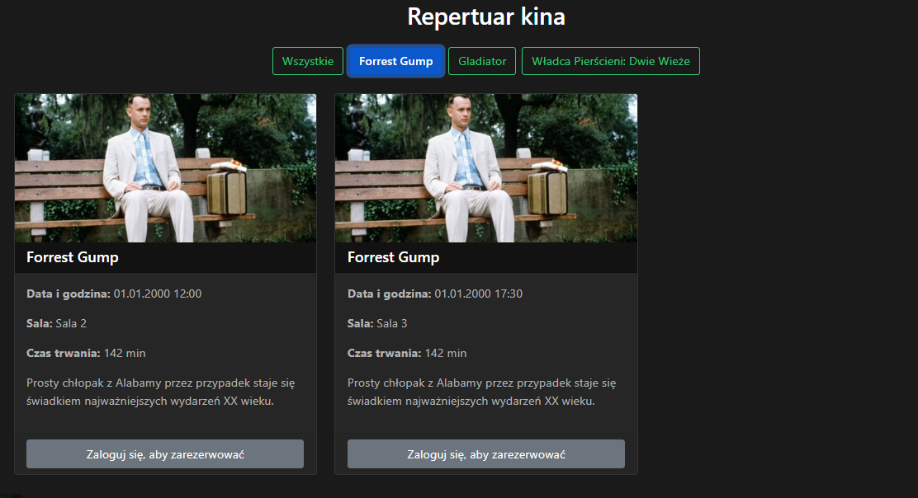
- Kliknij 'Wszystkie' aby powrocic do pelnej listy
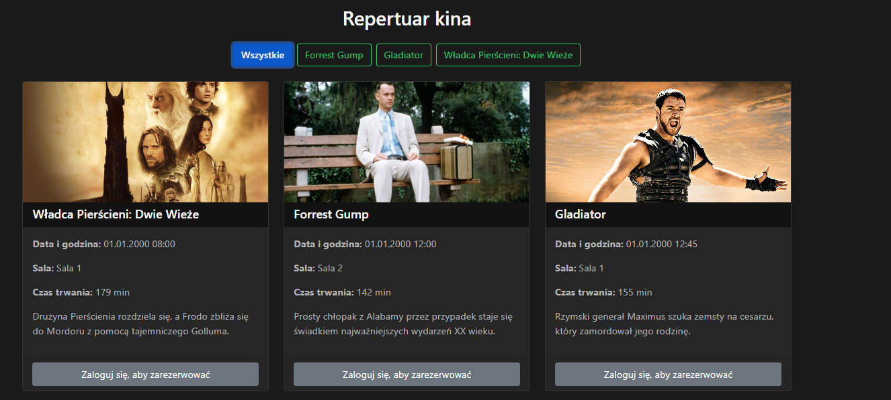

2. Rejestracja i logowanie

2.1 Rejestracja nowego konta
- Kliknij 'Zaloguj sie' w prawym gornym rogu
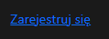
- Kliknij link 'Register' / 'Zarejestruj sie'
- Podaj adres e-mail i haslo (min. 6 znakow, wielka litera, cyfra, znak specjalny)
- Kliknij 'Zarejestruj'
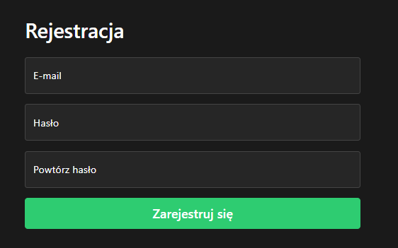
- Jestes teraz zalogowany i mozesz rezerwowac miejsca

2.2 Logowanie
- Kliknij 'Zaloguj sie' w menu
- Podaj adres e-mail i haslo
- Kliknij 'Zaloguj'
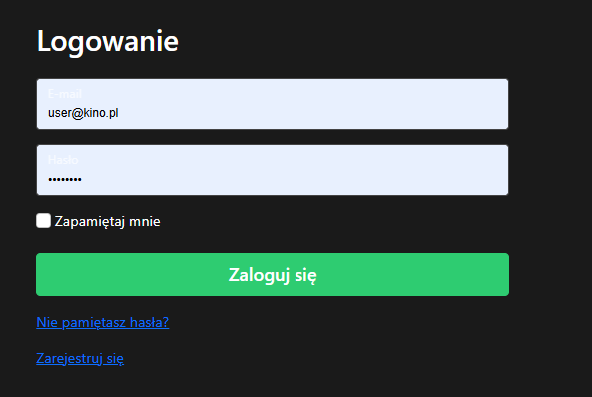

3. Rezerwacja miejsca
- Przejdz do Repertuaru i znajdz interesujacy seans
- Kliknij przycisk 'Zarezerwuj miejsce' na karcie seansu
- Zobaczysz schemat sali kinowej:
- Zielone miejsca - wolne (mozna kliknac)
- Czerwone miejsca - zajete (niedostepne)
- Zolte miejsca - wybrane przez Ciebie
- Kliknij wybrane miejsca (max 10 naraz)
- Na dole pojawi sie formularz potwierdzenia
- Kliknij 'Potwierdz rezerwacje'
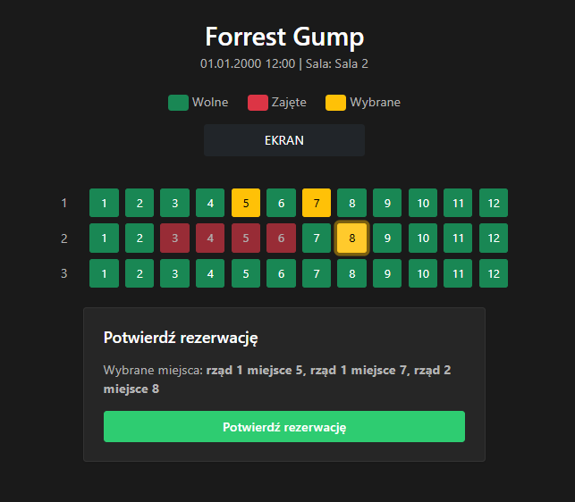
- Zobaczysz ekran potwierdzenia z detalami rezerwacji
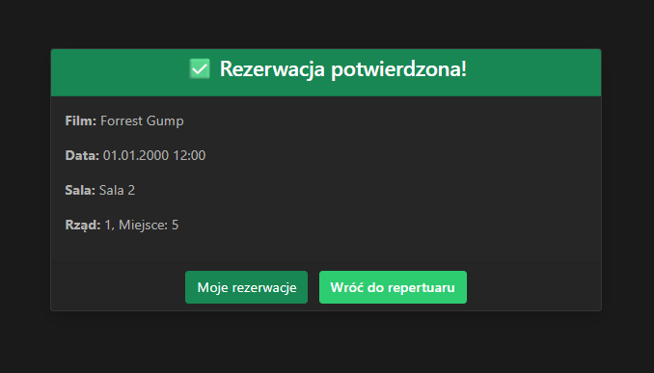

4. Moje rezerwacje
Po zalogowaniu w menu pojawia sie opcja 'Moje rezerwacje'. Znajdziesz tam wszystkie swoje rezerwacje z informacjami o filmie, dacie, sali i numerach miejsc.

Aby usunac rezerwacje:
- Wejdz w 'Moje rezerwacje'
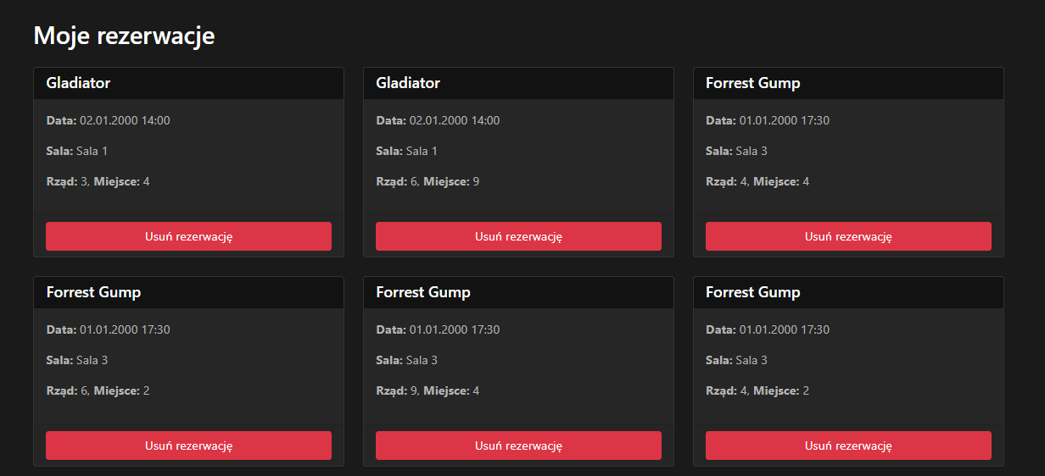
- Znajdz rezerwacje ktora chcesz usunac
- Kliknij przycisk 'Usun rezerwacje'
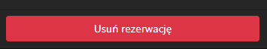

5. Panel administratora
Zaloguj sie na konto admin@kino.pl (haslo: Admin123!). W menu pojawi sie 'Panel admina' z trzema sekcjami:

5.1 Zarzadzanie filmami
- Wejdz w Panel admina -> Filmy
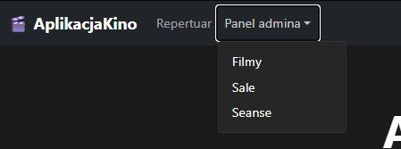
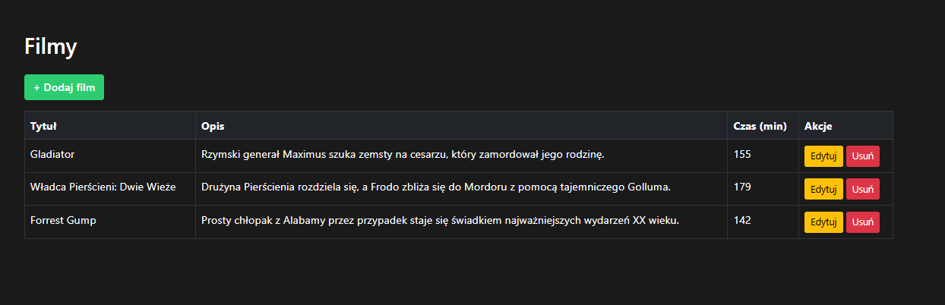
- Kliknij '+ Dodaj film' aby dodac nowy film
- Wypelnij formularz: tytul, opis, czas trwania (w minutach)
- Opcjonalnie dodaj oklade - kliknij 'Wybierz plik' i wybierz obrazek
- Kliknij 'Zapisz'
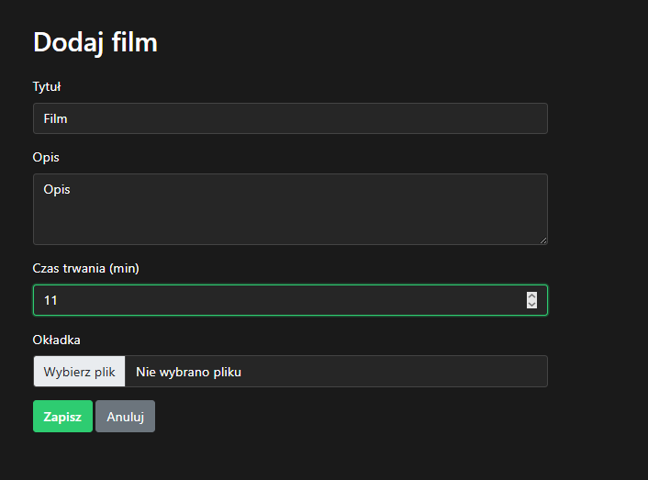

Edycja istniejacego filmu:
- Kliknij 'Edytuj' przy wybranym filmie
- Zmien dane i kliknij 'Zapisz'
- Jesli nie chcesz zmieniac okladki - zostaw pole pustym
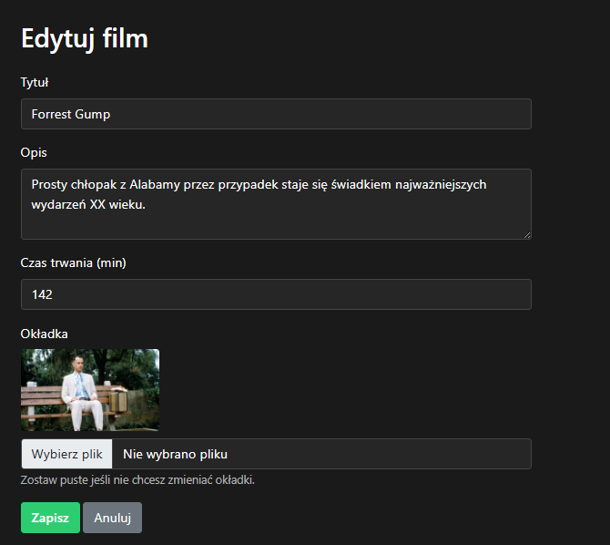

5.2 Zarzadzanie salami
- Wejdz w Panel admina -> Sale
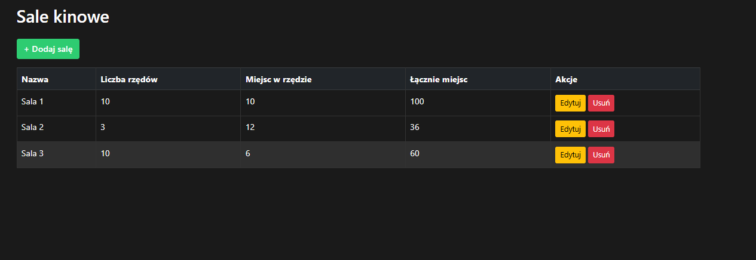
- Kliknij '+ Dodaj sale'
- Podaj nazwe sali, liczbe rzedow i miejsc w rzedzie
- Kliknij 'Zapisz'
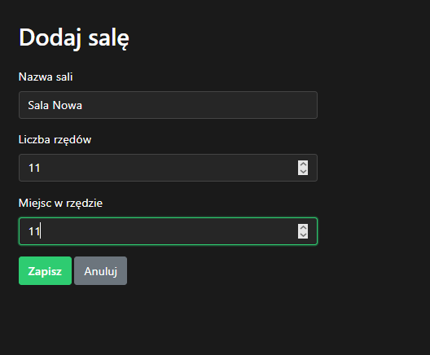

5.3 Zarzadzanie seansami
- Wejdz w Panel admina -> Seanse
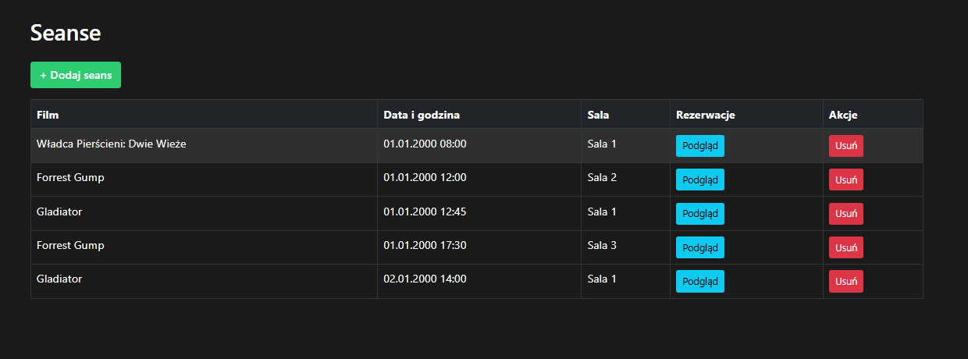
- Kliknij '+ Dodaj seans'
- Wybierz film z listy
- Wybierz sale z listy
- Po wyborze sali i daty zobaczysz panel z juz zajetymi godzinami w tej Sali
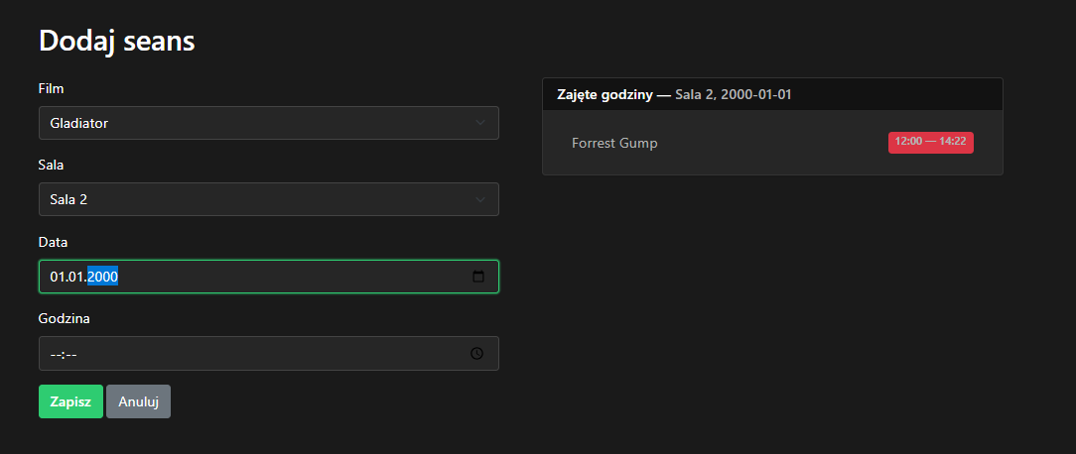
- Ustaw date i godzine seansu
- Kliknij 'Zapisz' - system sprawdzi czy sala nie jest juz zajeta

Podglad rezerwacji dla seansu:
- W tabeli seansow kliknij 'Podglad' przy wybranym seansie
- Zobaczysz liste wszystkich rezerwacji z emailami uzytkownikow
- Mozesz usunac dowolna rezerwacje klikajac 'Usun'
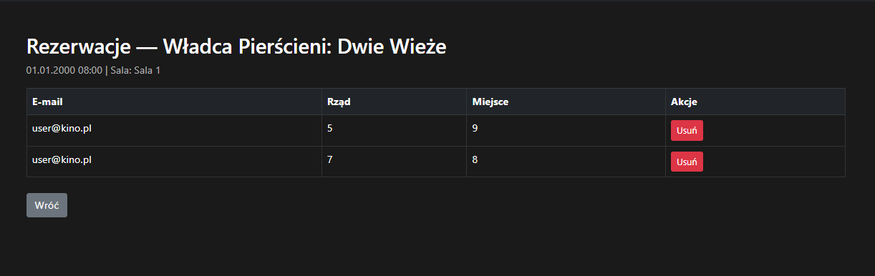

6. Wylogowanie
Kliknij przycisk 'Wyloguj' w prawym gornym rogu nawigacji. Zostaniesz wylogowany i przekierowany na strone glowna.
